KATA PENGANTAR
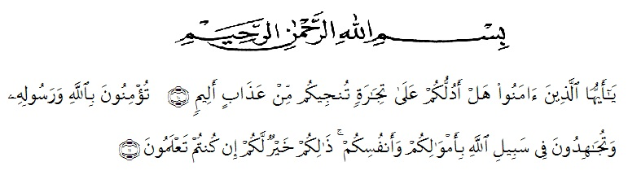

Artinya : Hai orang-orang yang beriman, sukakah kamu Aku tunjukkan suatu perniagaan yang dapat menyelamatkan kamu dari azab yang pedih? (Yaitu) kamu beriman kepada Allah dan Rasul-Nya dan berjihad di jalan Allah dengan harta dan jiwamu. Itulah yang lebih baik bagimu jika kamu mengetahui. (As-Shaff Ayat 10-11).
Segala puji syukur penulis ucapkan kepada Tuhan Yang Maha Esa atas rahmat dan karunia-Nya sehingga penulis dapat melaksanakan penelitian dan menyelesaikan penulisan bahan skripsi ini dengan judul “PENETAPAN KADAR BESI (Fe) KALIUM (K) DAN SENG (Zn) DALAM BUAH MELON KUNING DAN HIJAU SECARA SPEKTROFOTOMETRI SERAPAN ATOM”, sebagai syarat memperoleh gelar Sarjana Farmasi pada Fakultas Farmasi Universitas Muslim Nusantara Al Washliyah Medan.
Pada kesempatan ini penulis mengucapkan terimakasih yang sebesar- besarnya kepada ayahanda alm. Syahbuddin dan ibunda Nurhasanah dengan segenap keikhlasan dan kasih sayangnya telah mengasuh, membesarkan, mendidik, berjuang, memberi doa dan perhatian setiap saat serta pengorbanan yang sangat besar kepada penulis sehingga penulis dapat menyelesaikan penulisan skripsi ini dan kepada seluruh keluarga yang turut memberikan semangat, doa dan nasehat-nasehat demi keberhasilan penulis.
Penulis menyampaikan terimakasih yang sebesar-besarnya kepada Ibu Anny Sartika Daulay, S.Si., M.Si selaku pembimbing I, kepada Bapak apt. Drs. Fathur Rahman Harun, M.Si selaku pembimbing II dan kepada Bapak Ricky Andi Syahputra, M.Sc selaku penguji yang telah memberi banyak masukan, saran dan bimbingan selama penelitian sehingga selesainya skripsi ini. Penulis juga mengucapkan terima kasih yang sebesar- besarnya kepada :
- Bapak Rektor Universitas Muslim Nusantara Al Washliyah Medan, Bapak Dr. KRT. Hardi Mulyono K. Surbakti.
- Ibu apt. Minda Sari Lubis, S.Farm., M.Si selaku Plt. Dekan Fakultas Farmasi Universitas Muslim Nusantara Al Washliyah Medan.
- Ibu apt. Debi Meilani, S.Si., M.Si selaku Wakil Dekan I dan Ibu Melati Yulia Kusumastuti, M.Sc selaku Wakil Dekan II.
- Ibu Dr. apt. Gabena Indrayani Dalimunthe, M.Si Selaku Ketua Program Studi Sarjana Farmasi UMN Al Washliyah Medan yang telah mendidik dan membina penulis hingga dapat menyelesaikan pendidikan.
- Ibu apt. Rafita Yuniarti, S.Si., M.Kes sebagai Kepala Laboratorium Terpadu Farmasi Universitas Muslim Nusantara Al Washliyah Medan beserta Laboran yang telah memberikan izin kepada penulis untuk menggunakan fasilitas laboratorium.
- Bapak/Ibu staf pengajar Fakultas Farmasi Program Studi Sarjana Farmasi Universitas Muslim Nusantara Al Washliyah Medan yang telah mendidik dan membina penulis hingga dapat menyelesaikan pendidikan.
- Semua rekan-rekan seperjuangan Keluarga Cemara dan teman satu bimbingan saya yang tiada henti memberikan perhatian, dukungan, motivasi dan doa kepada penulis.
Penulis menyadari bahwa skripsi ini masih banyak kekurangan, oleh karena itu dengan segala kerendahan hati, penulis menerima kritikan dan saran yang bersifat membangun demi kesempurnaan skripsi ini.
Akhirnya penulis ucapkan terima kasih kepada semua pihak yang telah membantu yang tidak disebutkan satu persatu dalam penulisan skripsi ini. Semoga skripsi ini bermanfaat bagi ilmu pengetahuan pada umumnya dan bidang farmasi khususnya.

Medan, 20 Agustus 2020
Penulis

Hafid Aulia

